Blog
Nombre del blog: Jóvenes sin filtro
Foto de encabezado del blog: 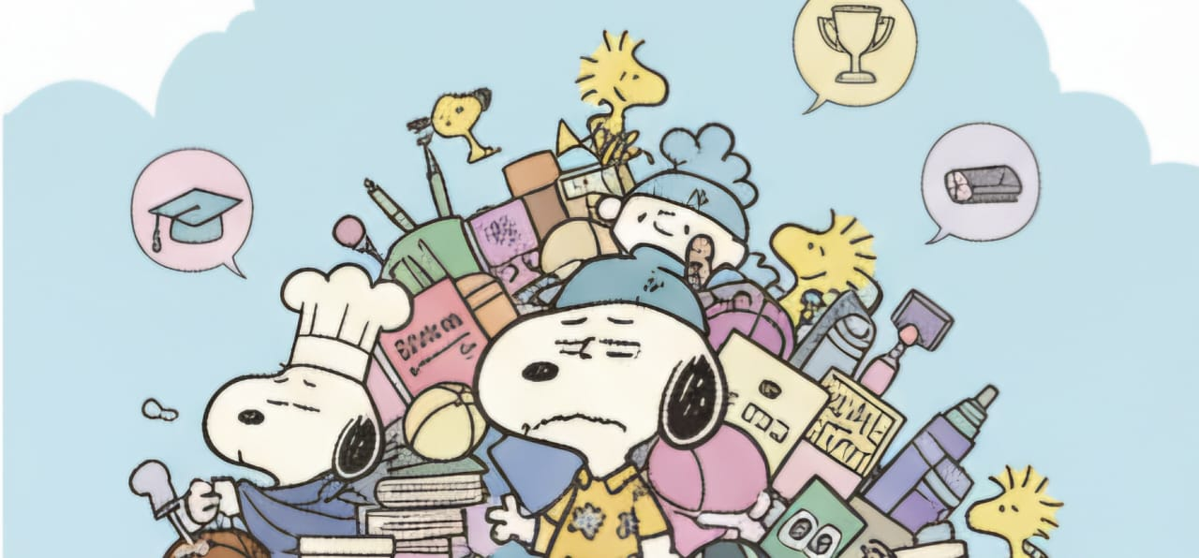
Descripción del blog: “Jóvenes sin filtro” es un espacio creado para reflexionar sobre los desafíos que enfrentamos los adolescentes en una sociedad llena de etiquetas y expectativas. Aquí hablamos con sinceridad sobre temas como los estereotipos, la presión social, la autoestima y la influencia de las redes. Nuestro objetivo es inspirar confianza, amor propio y autenticidad, recordando que cada persona es única y valiosa tal como es.

ENTRADA 1
Título: Los Estereotipos y la Presión Social en la Adolescencia

Imagen de portada:

Durante la adolescencia, vivimos una etapa llena de cambios físicos, emocionales y sociales que influyen en la forma en que pensamos y actuamos. En medio de todo esto, los estereotipos y la presión social tienen un gran impacto, ya que muchas veces condicionan la manera en que los jóvenes se comportan, se visten o se expresan.
Elegimos abordar este tema porque es una realidad que afecta a gran parte de los jóvenes hoy en día. La sociedad, los medios de comunicación y las redes sociales constantemente nos muestran “modelos ideales” de belleza, éxito o personalidad, lo cual puede generar inseguridad y hacernos sentir que debemos cambiar para ser aceptados.

El propósito de este blog, “Jóvenes sin filtro”, es crear un espacio donde se reflexione sobre estos temas con empatía y sinceridad, invitando a los adolescentes a valorarse por quienes son y no por lo que otros esperan que sean.

¿Qué son los estereotipos y la presión social?
Los estereotipos son creencias generalizadas que la sociedad tiene sobre las personas según su género, apariencia, gustos o comportamiento. Por ejemplo, suponer que todos los hombres deben ser fuertes o que las mujeres deben preocuparse siempre por su imagen.
Por su parte, la presión social se da cuando las personas se sienten obligadas a actuar o pensar de cierta forma para ser aceptadas o encajar en un grupo.
Estas influencias pueden afectar la autoestima, generar inseguridad y limitar la libertad de expresión personal. Por eso, es fundamental aprender a reconocerlas y desarrollar una mentalidad crítica que nos permita mantenernos fieles a quienes somos.

Video reflexivo
https://youtu.be/LLJeICuZ_Ko?si=9kRkywg9oHJPWasG

Reflexión
Como adolescentes, sabemos que no siempre es fácil ser auténtico cuando el entorno impone tantas expectativas. Sin embargo, creemos que aceptarse, respetar las diferencias y no dejarse llevar por los prejuicios es clave para fortalecer la confianza y las relaciones con los demás.
A través de este espacio, queremos invitar a otros jóvenes a valorar su individualidad y a construir una identidad libre de comparaciones.

Fuentes
Psicología y Mente. (2020). Qué son los estereotipos y cómo nos afectan. https://psicologiaymente.com/social/estereotipos

ENTRADA 2
Título: Cuando presión viene de los amigos
Imagen de portada:


Durante la adolescencia, las amistades adquieren una gran importancia. Los amigos se convierten en una especie de “segunda familia”: compartimos risas, secretos, planes y experiencias que nos acompañan en nuestro crecimiento personal. Sin embargo, en esta etapa también es común que aparezca la presión de grupo, una forma de influencia que puede ser tanto positiva como negativa.
La presión que viene de los amigos ocurre cuando uno se siente forzado a actuar, pensar o decidir algo solo para ser aceptado. Puede manifestarse en situaciones cotidianas, como la manera de vestir, los gustos musicales, el uso de redes sociales o incluso en decisiones más delicadas, como consumir alcohol o participar en actividades que no nos hacen sentir cómodos.
A veces, esta presión no es intencional. Los amigos pueden influir sin darse cuenta, utilizando frases como:
“Vamos, no seas aburrido”,
“Todos lo hacemos”,
o “Si no vienes, ya no te invitamos”.
Aunque parezcan simples comentarios, estos mensajes pueden provocar inseguridad y miedo a quedar fuera del grupo. Poco a poco, uno puede terminar cambiando su comportamiento solo para evitar el rechazo.
Como grupo, creemos que este tipo de presión afecta directamente la autoestima y la identidad personal. En la adolescencia estamos construyendo quiénes somos, y si dejamos que las decisiones se basen únicamente en lo que otros piensan, corremos el riesgo de perder nuestra autenticidad.

La importancia de reconocer la presión social
La presión de grupo no siempre se presenta de manera evidente. A veces se disfraza de consejos, retos o modas que parecen inofensivos, pero que pueden llevar a adoptar actitudes que no reflejan lo que realmente somos.
Reconocer este tipo de presión es fundamental para poder detenerla a tiempo.
Algunos indicadores de que estamos cediendo ante la presión de los amigos son:
• Sentir miedo de expresar una opinión diferente.
• Cambiar nuestros gustos o forma de vestir solo para agradar.
• Actuar en contra de lo que creemos correcto por miedo a ser criticados.
• Sentir culpa o incomodidad después de hacer algo que no queríamos.
Comprender que decir “no” no significa perder amistades es un paso esencial para fortalecer la confianza en uno mismo. Los verdaderos amigos respetan los límites y valoran nuestras decisiones, incluso si no coinciden con las suyas. 🌼
Ejemplos reales
• En la escuela: cuando un grupo presiona a alguien para burlarse de otro estudiante, participar en bromas o hacer algo que sabe que está mal.
• En las redes sociales: cuando los amigos influyen para seguir tendencias, usar filtros o publicar contenido solo por “likes” o aceptación.
• En el comportamiento personal: cuando un adolescente cambia su forma de vestir, hablar o actuar para no sentirse diferente.
Estos ejemplos reflejan cómo la necesidad de aceptación puede convertirse en una carga emocional. La búsqueda de pertenencia es natural, pero no debe implicar renunciar a lo que somos.
https://youtu.be/dMAK-QCpR-k?si=A49QwIh-B6DkZDSq

Este video de YouTube explica con claridad qué es la presión social, cómo se manifiesta entre los adolescentes y qué estrategias pueden ayudarnos a resistirla. Presenta situaciones reales con las que muchos jóvenes pueden identificarse y ofrece consejos prácticos para manejar las emociones y fortalecer la autoestima.

Reflexión grupal
Como grupo, reconocemos que todos hemos sentido en algún momento la necesidad de encajar o ser aceptados. Es parte del proceso de crecer y buscar nuestra identidad. Sin embargo, también hemos aprendido que los amigos verdaderos son aquellos que te apoyan sin cambiarte y te motivan a ser mejor sin juzgarte.
La presión de grupo se puede superar con autoestima, comunicación asertiva y límites claros. Aprender a expresarse sin miedo y elegir amistades que sumen, no que resten, es una forma de autocuidado.
En la vida, no se trata de tener muchos amigos, sino de tener los adecuados: los que te acompañan sin imponerte, los que te escuchan sin juzgarte y los que te hacen sentir libre de ser quien eres.

ENTRADA 3
Título: La imagen no lo es todo
Portada


Vivimos en una sociedad donde constantemente se nos muestran modelos de belleza que parecen ser el estándar a seguir. Las redes sociales, la televisión y la publicidad influyen en la forma en que muchos adolescentes perciben su cuerpo y su valor personal. Sin embargo, esta presión por encajar en un ideal físico puede generar inseguridad, frustración e incluso problemas de autoestima.

En la búsqueda de aceptación, algunos jóvenes intentan cambiar su apariencia para parecerse a lo que la sociedad considera “perfecto”. Pero lo cierto es que la belleza no se mide por la forma del cuerpo, el color de piel o el tipo de ropa que se use. Lo que realmente nos define son las cualidades internas: la forma en que tratamos a los demás, nuestros valores, nuestra forma de pensar y la autenticidad con la que vivimos.

Aceptar quiénes somos, con nuestras virtudes y defectos, es un acto de amor propio. Cuando una persona se valora por lo que es, no necesita la aprobación de los demás para sentirse bien. La verdadera belleza está en la confianza, en la bondad y en la capacidad de ser uno mismo sin miedo a ser juzgado.

Por eso, es importante recordar que la imagen no lo es todo. Lo exterior puede llamar la atención, pero son las cualidades internas las que realmente dejan huella. En lugar de compararnos o intentar encajar en moldes impuestos, debemos aprender a valorar la diversidad y a entender que cada persona tiene su propia forma de brillar.

https://youtu.be/F_qGR7Qgj7I?si=CUBm3sX_CwS5eCX

Para reflexionar:
¿Alguna vez has sentido presión por cambiar tu apariencia para encajar o agradar a los demás? Cuéntanos tu experiencia en los co

